中国少年儿童文化艺术基金会

项目总结报告

项目名称： 电影《你是我的冠军》
项目团队： 爱童工程公益项目
项目周期：2025年1月1日——12月31日

2025年12月31日

项目总结

项目名称 | 电影《你是我的冠军》
项目内容  （1000字以上） | - 项目背景  为了全面落实中办、国办《关于全面加强和改进新时代学校美育工作的意见》和《关于全面加强和改进新时代学校体育工作的意见》，培养具备健康素养、审美素养、人文素养的德智体美劳全面发展的社会主义建设者和接班人，中国少年儿童文化艺术基金会组织拍摄了少年励志电影《你是我的冠军》，影片体现了冰雪少年坚持梦想、从不言弃的拼搏精神，树立了自信乐观、积极向上的人生观，对少年儿童素质教育的提升有着深远意义。  - 项目目标  用电影塑造人物讲冰雪故事，弘扬坚忍不拔的毅力和昂扬的斗志，从而强大孩子们的内心力量，让他们成为有理想、有信念、有担当、有责任感的一代新人。  - 受益群体  - 群体画像：少年儿童。  - 覆盖范围：全国。  - 执行计划与调整  影片已于2021年下半年完成拍摄和后期制作，受疫情影响2023年8月才取得公映许可证，且已过电影筹拍时期许的冬奥会期间上映，故首映日期一拖再拖。2025年1月15日举办了哈尔滨首映礼。  - 核心活动详情  哈尔滨首映礼：2025年1月15日，电影《你是我的冠军》哈尔滨首映礼在万达影城中央大街店隆重举行，哈尔滨市中实学校师生和家长代表以及对青少年文化艺术、公益事业大力支持的各界爱心人士以及主创团队和媒体朋友共计200余人参加了首映礼。  - 合作与资源整合  哈尔滨首映礼邀请了来自教育界、文艺界嘉宾观影，并在会后给予资源推介。影片荣获第二十届北京青少年公益电影节“优秀儿童影片”。
项目实施时间 | 2025年1月——5月
项目实施地点 | 哈尔滨、北京
服务对象 | 青少年和儿童 | 受益人数 | 200人+
项目预期目标  （参照申报书） | 用电影塑造人物讲冰雪故事，弘扬坚忍不拔的毅力和昂扬的斗志，从而强大孩子们的内心力量，让他们成为有理想、有信念、有担当、有责任感的一代新人。
项目实际完成情况及说明 | 哈尔滨首映礼圆满举行；电影获得第二十届北京青少年公益电影节“优秀儿童影片”
项目宣传工作 | 影响力传播
  媒体 | 链接
  黑龙江卫视 | https://www.hljtv.com/folder10087/2025-01-19/970139.shtml
  哈尔滨广播电视台 | https://www.hrbtv.net/folder79/folder81/folder441/2025-01-17/992781.html
  哈尔滨新闻网 | https://www.my399.com/p/409972.html
  哈尔滨蓝网 | https://www.hrbtv.net/folder137/2025-01-15/992359.html
  凤凰网 | http://hlj.ifeng.com/c/8gBPDMCUECh
  搜狐网 | https://sports.sohu.com/a/849766072_121123738
  哈尔滨新闻网 | https://www.my399.com/p/410079.html
项目成效 | 社会效益分析  电影受到了学生和家长的喜爱，学生纷纷表示要向影片主人公学习，不畏艰难险阻勇敢做自己。家长则表示，希望能看到更多这样的优秀电影，增进亲子关系。
项目实际支出经费总额 | 资金来源  圣大（张家口）药业有限公司捐赠  财务合规性
  日期 | 摘要 | 支出
  2025.1.31 | 差旅费-电影《你是我的冠军》哈尔滨首映礼 | 6933.17
  2025.1.31 | 会展服务费-电影《你是我的冠军》 | 107600.00
  2025.1.31 | 银行手续费-电影《你是我的冠军》 | 10.00
   | 合计 | 114543.17
项目经验及建议 | 成功模式  电影《你是我的冠军》是中国少年儿童文化艺术基金会组织拍摄的首部电影。引发社会共鸣，对少年儿童素质教育的提升有着深远意义。  问题与挑战  第一次组织拍摄电影经验不足，对影片宣发把控力欠缺，影片观影人数与预期有差距。  改进建议  立项前做好调研，确保宣发渠道畅通，让更多少年儿童看到电影从中受益。
活动图片 | 哈尔滨首映礼：  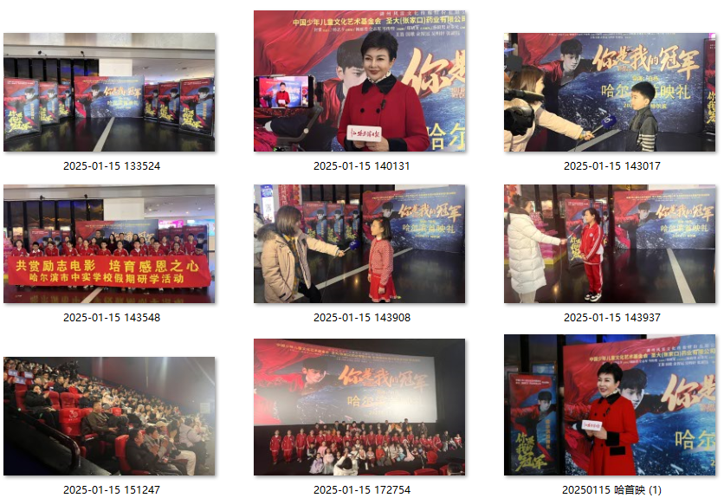  北京第二十届青少年公益电影节“优秀儿童影片奖”：  